**Aux sources de l’art du XXe siècle**

**A2**

Explorez les sources de 2 courants artistiques majeurs du XXe siècle : le fauvisme avec Matisse et le cubisme avec Picasso.

**THÈMES**

**DURÉE**

‑ artiste célèbre

‑ fauvisme

‑ cubisme

‑ 45 minutes



**OBJECTIFS COMMUNICATIFS**

**OBJECTIFS LINGUISTIQUES**

**OBJECTIFS CULTURELS**

Comprendre une biographie

Relever les informations importantes

Décrire une peinture

Le présent

Le vocabulaire de la peinture

Matisse et le fauvisme

Picasso et le cubisme

Les artistes modernistes de Montmartre du début du XXe siècle

**I. Les peintres Matisse (1869-1954) et Picasso (1881-1973)**

**1. Lis le texte.**

|  |
| --- |
| En 1892, à 23 ans, Henri Matisse arrive à Paris pour devenir peintre. Il s’est pris de passion pour la peinture pendant une longue période où la maladie l’a obligé au repos. Le jeune Pablo Ruiz y Blasco vit à cette époque dans le nord-ouest de l’Espagne. Inscrit à l’âge de 11 ans à l’Institut secondaire des Arts et Métiers par son père, professeur de dessin qui repère très tôt son talent, Pablo arrive à Paris vers 1901 à l’âge de 20 ans.  C’est la période du Bateau-Lavoir, la cité d’artistes où loge le jeune Pablo Picasso, et celle du Lapin agile, un cabaret de la butte Montmartre où les artistes se rencontrent et où Matisse et Picasso vont devenir amis.  Au début du siècle dernier, de nombreux peintres cherchent leur style et expérimentent en dehors de l’académisme. Matisse va par exemple prolonger l’impressionnisme avec l’aventure du fauvisme (1905) et Picasso va donner naissance avec son ami Georges Braque au cubisme (1907), deux mouvements qui marquent profondément l’art du XXe siècle.  Les deux artistes vont rester amis, s’influencer et se critiquer pendant toute leur vie et représenter deux pôles de l’art moderne : un art lumineux et serein chez Matisse, un art plus troublant et tourmenté chez Picasso. À leur manière, ces deux artistes poussent très loin les possibilités d’expression de la peinture. |

[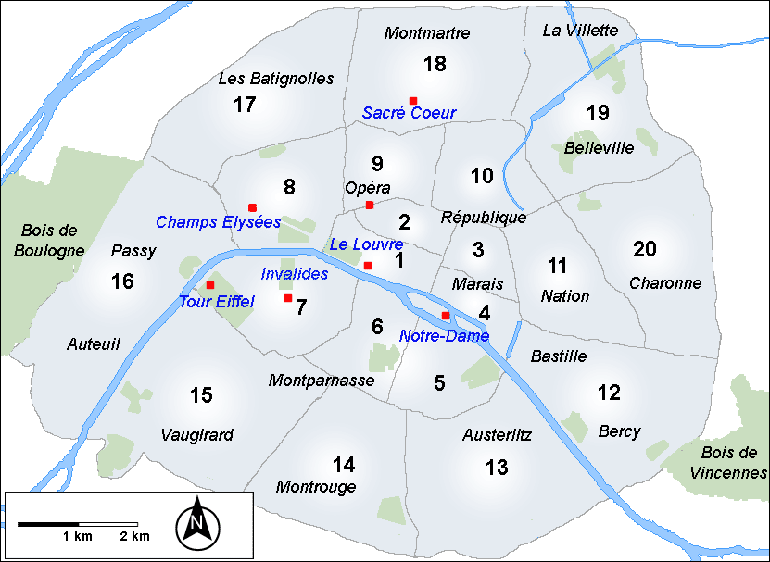](https://fr.wikipedia.org/wiki/Fichier:Arrondissements-de-Paris.png)

Le Bateau-lavoir sur la butte Montmartre au début du XXe siècle :

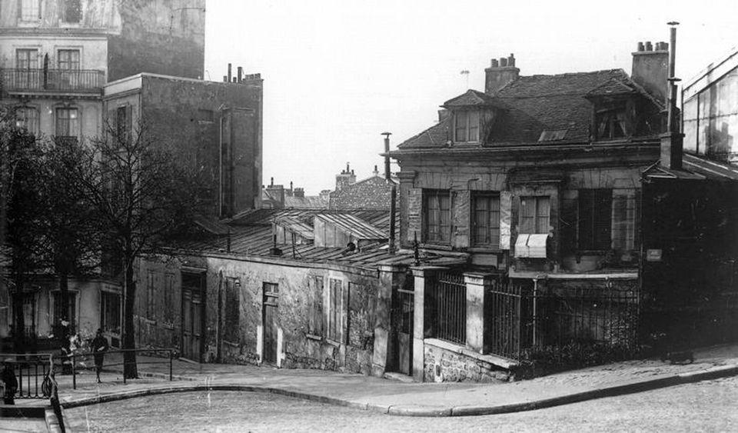



|  |
| --- |
| **Quelques quartiers de Paris**  Montmartre dans le 18e arrondissement  Le Marais dans le 4e arrondissement  Saint-Germain-des-Prés dans le 6e arrondissement  Montparnasse dans le 14e arrondissement |

**2. Complète avec les informations correctes.**

Nom de famille de Pablo : _________________________________________________________

Prénom de Matisse :  _____________________________________________________________

Quelle est la profession du père de Pablo ? ______________________________________________________________________________

Dans quel quartier de Paris se rencontrent Matisse et Picasso ?

______________________________________________________________________________

Quels styles sont associés à Matisse et Picasso ?

______________________________________________________________________________

**II. Les styles fauvistes et cubistes**

**1. Conjugue les verbes au présent**

Les origines du fauvisme

[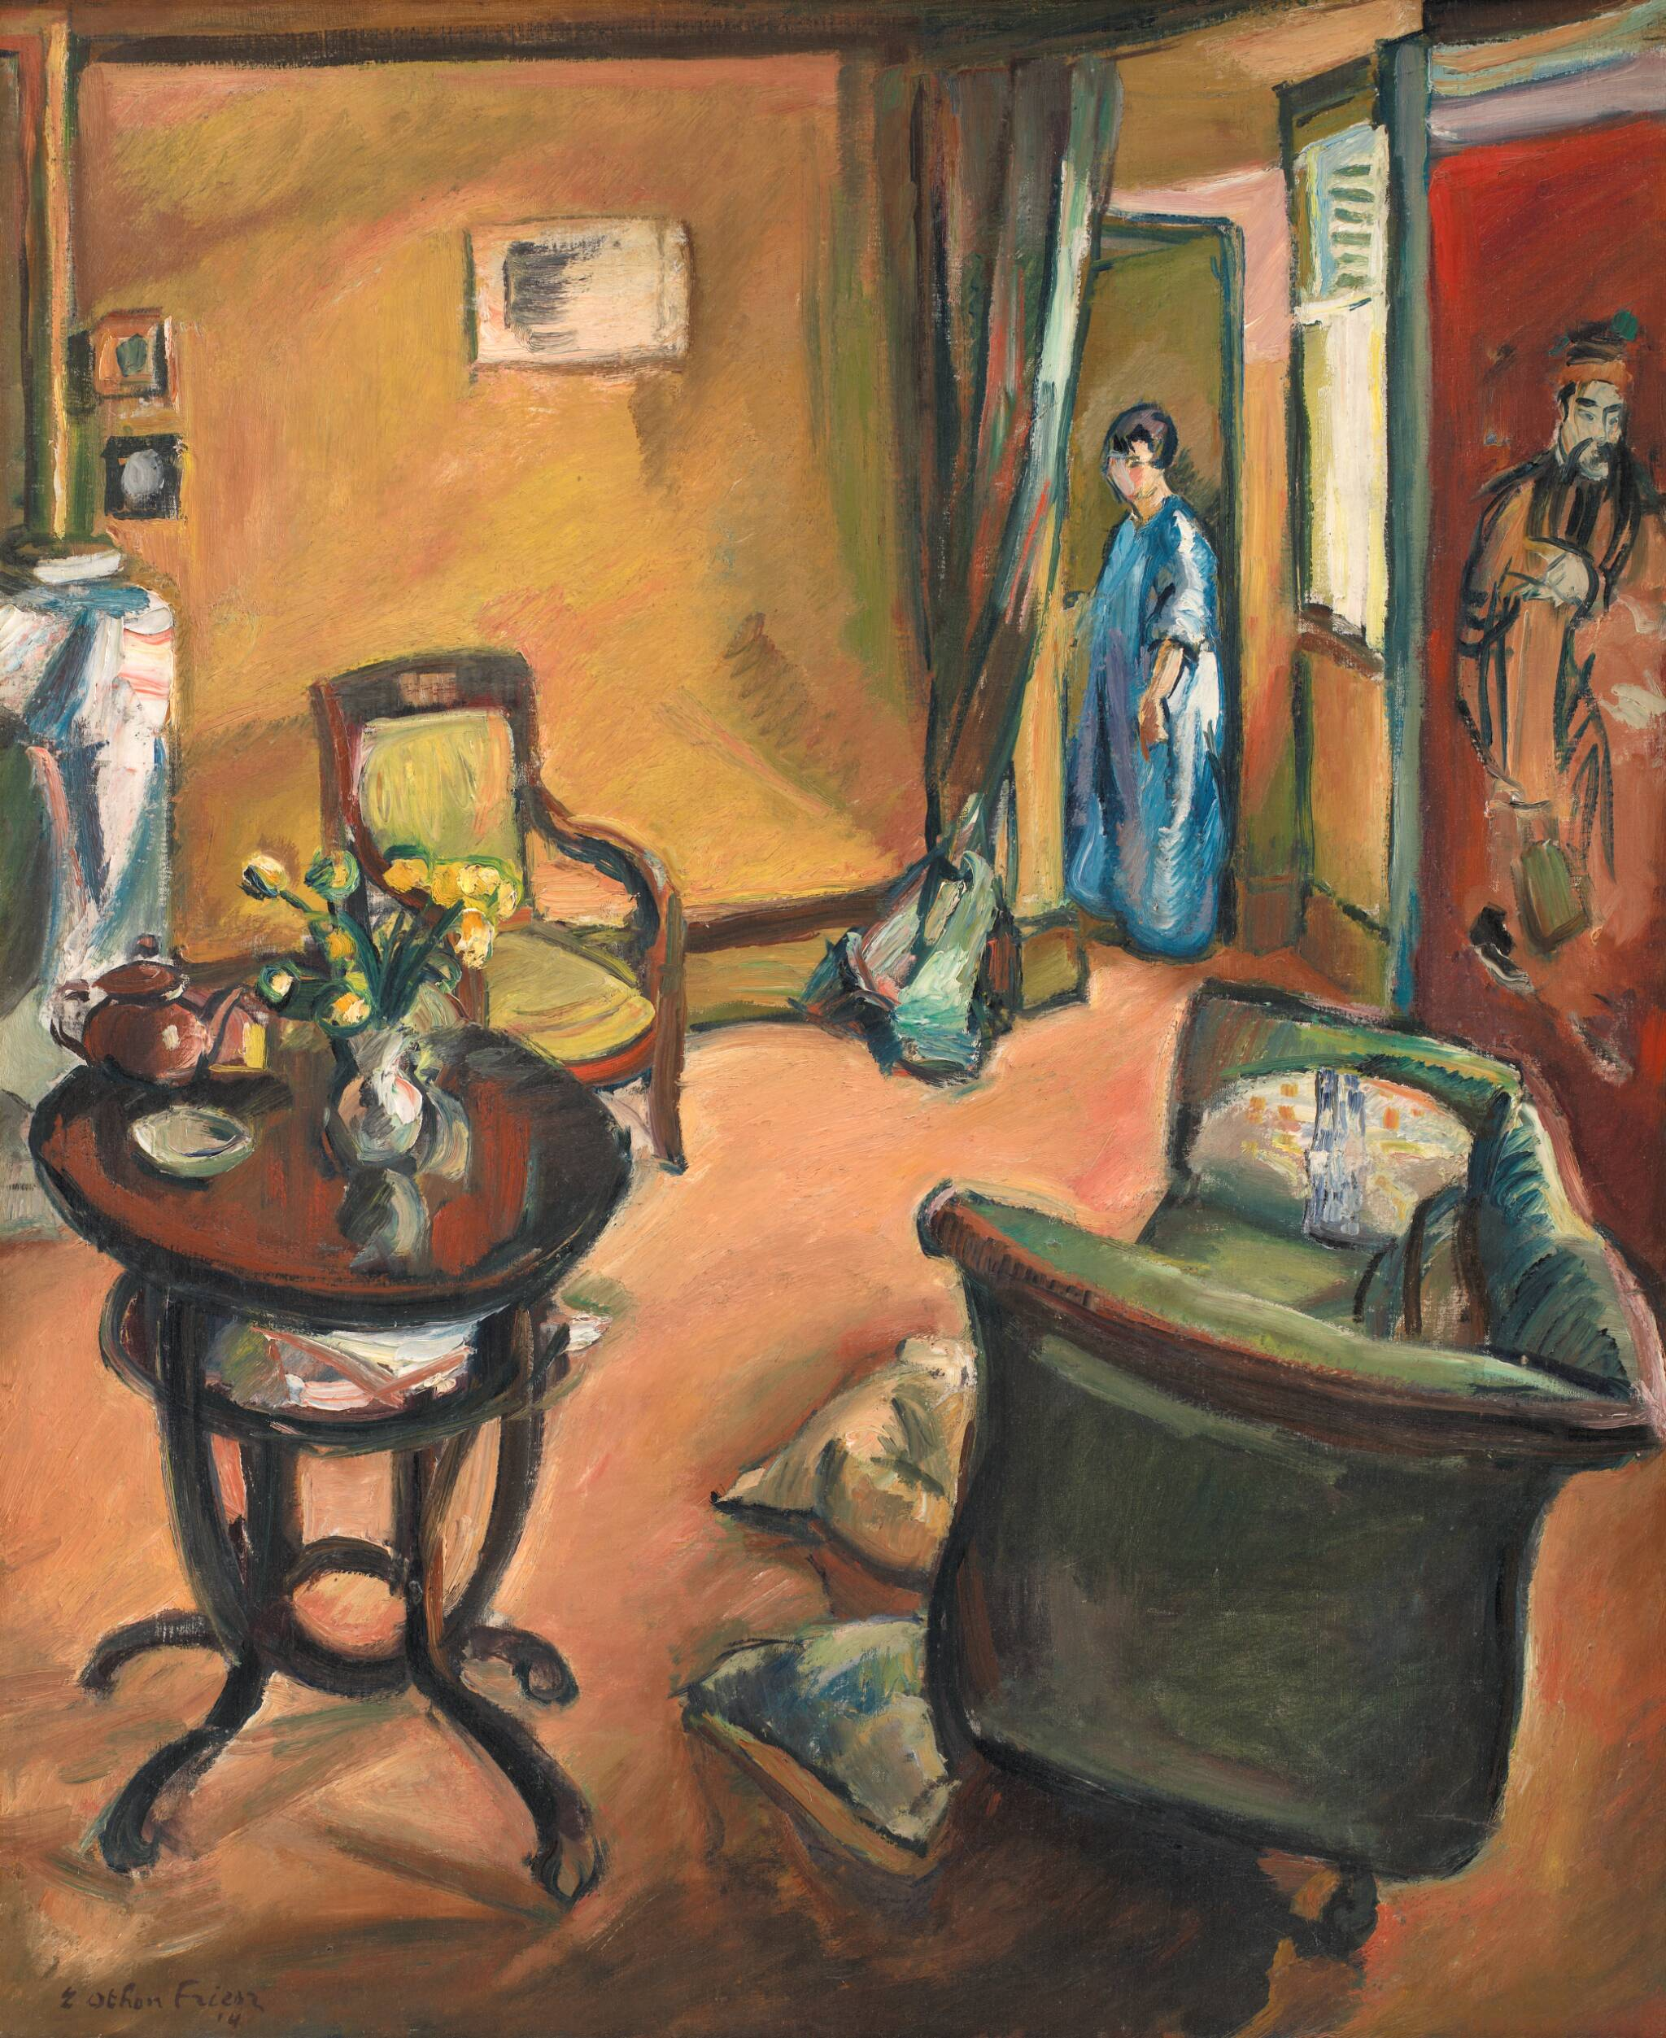](https://open.smk.dk/artwork/image/KMSr49?q=Friesz&page=6)Intérieur, Émile Othon Friesz, 1914

Le terme « fauvisme » est inventé par le critique d’art Louis Vauxcelles, après sa visite au Salon d’Automne de 1905, au Grand Palais. La salle 7 de ce salon ______________ *(présenter)* alors de jeunes peintres, on la ______________ *(surnommer)* alors : « La cage aux Fauves ». Pourquoi ?

À cause des couleurs et de la façon dont elles sont utilisées. Les réactions du public et des journalistes ______________ *(être)* très violentes, car ils n’______________ *(avoir)* pas l’habitude de voir ce genre de peinture. Le fauvisme ______________ *(être)* un mouvement exclusivement français. Il ______________ *(s’organiser)* autour d’un artiste majeur : Henri Matisse. Ses tableaux ______________ *(faire)* scandale à cause de sa liberté de composition et des nombreuses taches de couleur utilisées : du rouge, du vert et du jaune dans le visage de ses sujets. Les principaux représentants du fauvisme sont : Henri Matisse (1869-1954), Maurice de Vlaminck (1876-1958) et André Derain (1880-1954).

Le cubisme

[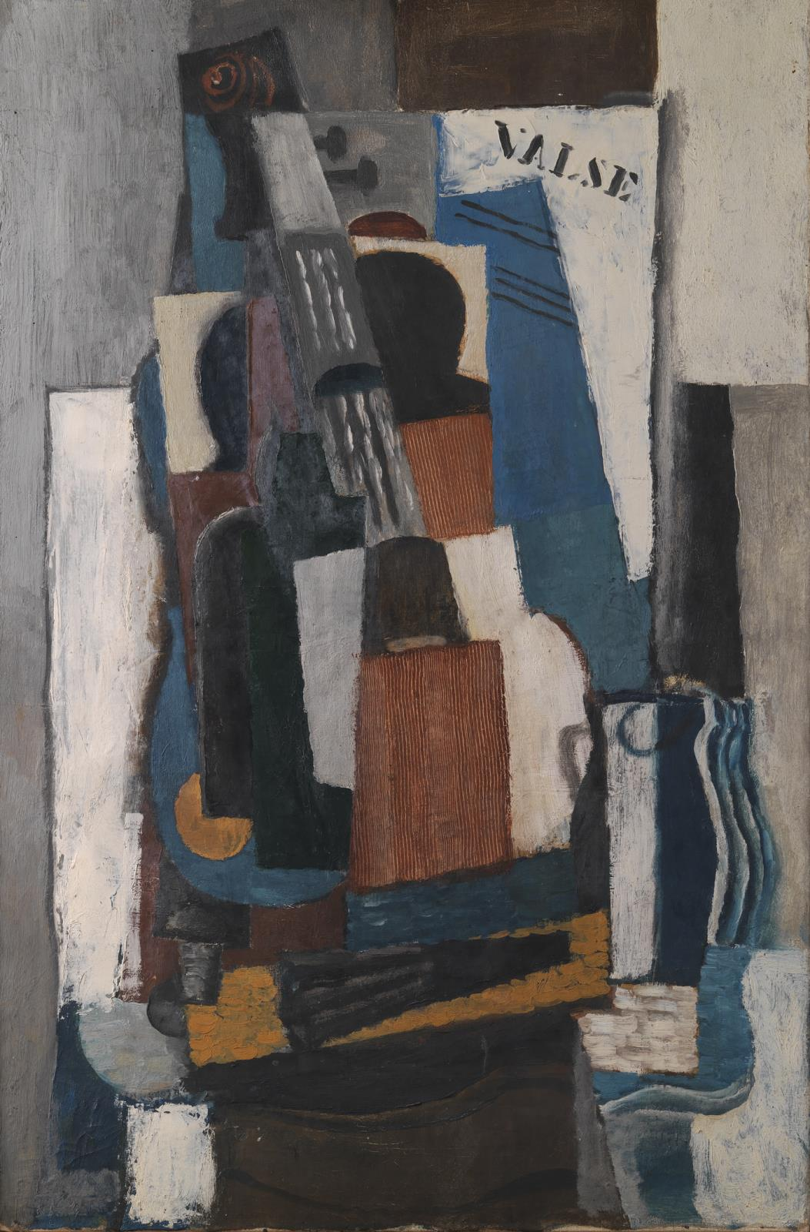](https://open.smk.dk/artwork/image/KMSr178?q=marcoussis&page=0)Nature morte cubiste, Louis Casimir Marcoussis, 1920

Le cubisme ______________ *(être)* un mouvement artistique influencé par les tableaux de Cézanne. Les peintres Braque et Picasso ______________ *(s’éloigner)* de la perspective pour représenter simultanément différents points de vue sur un même sujet. Ils ______________ *(utiliser)* pour cela des formes géométriques comme les cubes, les cylindres et les cônes afin de créer une vision) simplifiée et multiple de la réalité. Henri Matisse ______________ *(prononcer)* l’expression *petits cubes* pour la première foisà propos d’une toile de Georges Braque en 1908.

Avec le cubisme, les objets ______________ *(sembler)* être aplatis ou éclatés en une multitude de facettes, et dessinés séparément. Par exemple, dans la représentation d’un visage, un œil ______________ *(pouvoir)* être dessiné plus bas que l’autre. Ils s’exercent à peindre plusieurs points de vue en même temps : de face et de profil !

**2. Observe le tableau *L’été* de Metzinger (1916).**

**Indique les différents indices pour reconnaître une œuvre cubiste.**

- ____________________________________________________

[](https://open.smk.dk/artwork/image/KMSr191?q=l%27été&page=0)

- ____________________________________________________

- ____________________________________________________

- ____________________________________________________

- ____________________________________________________

**III. Parler d’une œuvre**



|  |  |
| --- | --- |
| une œuvre  un tableau  une toile  une peinture  une affiche  un dessin  un mouvement artistique  impressionniste, surréaliste, fauviste, expressionniste, etc.  un paysage  un portrait / un homme / une femme  une nature morte  figuratif (m) / figurative (f)  abstrait (m) / abstraite (f)  une huile sur toile  une gouache sur carton  une peinture acrylique  Au premier plan, Au centre,  À l’arrière-plan / il y a… | kunstværk  maleri  lærred  maling / maleri  plakat  tegning  kunstbevægelse  impressionistisk, surrealist, fauvist, ekspressionistisk osv.  landskab,  portræt / en mand / en kvinde  stilleben  figurativ  abstrakt  olie på lærred  gouache på pap  akrylmaleri  I forgrunden, I midten,  I baggrunden / er der... |

**1. Entoure les mots qui décrivent le tableau *La dame sur la terrasse* d’Émile Othon Friesz (1914).**

[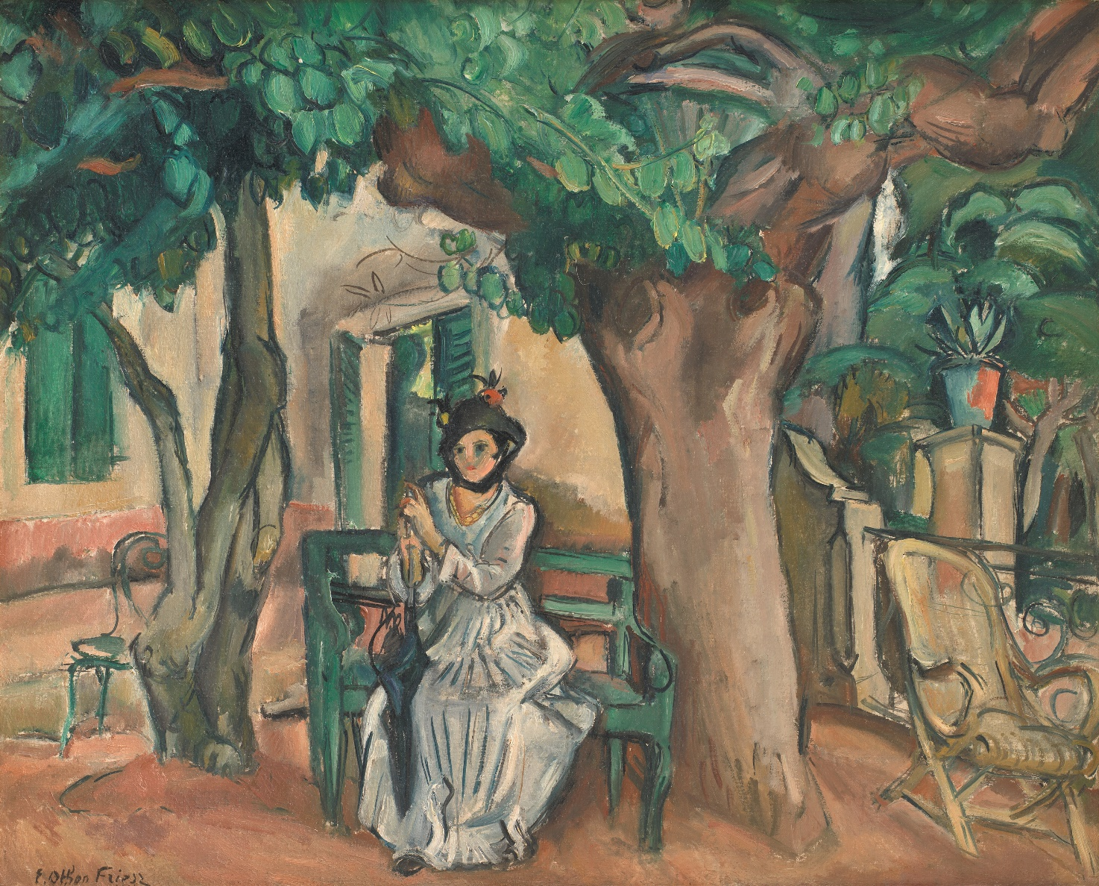](https://open.smk.dk/artwork/image/KMSr54?q=Friesz&page=4)

**affiche dessin peinture paysage portrait nature morte**

**scène historique intérieur extérieur abstrait réaliste cubiste**

**fauviste couleurs claires couleurs foncées bleu rouge**

**vert jaune marron noir blanc rose orange**

**gris violet**

**2. Présente ce tableau en quelques lignes.**

______________________________________________________________________________

______________________________________________________________________________

______________________________________________________________________________

______________________________________________________________________________

______________________________________________________________________________

______________________________________________________________________________

______________________________________________________________________________

______________________________________________________________________________

______________________________________________________________________________

______________________________________________________________________________

**Les œuvres de Matisse et Picasso au Staten Museum for Kunst de Copenhague**

**Collection Matisse**

**Collection Picasso**

[](https://open.smk.dk/art/advanced/artist?q=*&page=0&filters=on_display%3Atrue%7Cartist%3AHenri%2520Matisse)

[](https://open.smk.dk/art/advanced/artist?q=*&page=0&filters=artist%3APablo%2520Picasso%7Con_display%3Atrue)